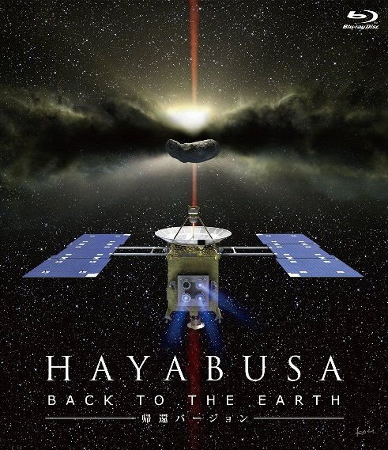
HAYABUSA -BACK TO THE EARTH
MISSION 小惑星からのサンプル採取への挑戦
2003年5月9日、鹿児島県内之浦から1つの探査機が地球から遠く
離れた小惑星を目指して打ち上げられました。「はやぶさ」と名付けられ
たこの探査機は、サンプルリターンという往復型の惑星探査を目的に開
発されました。小惑星には太陽系の起源を知る手掛かりが残されており、
そのサンプルを分析することで、太陽系の謎を解くための重要な手がか
りが得られると期待されています。
「はやぶさ」が目指した小惑星イトカワは、はやぶさ」が到着した時
には地球から約3億kmも先、しかも直径がわずか540mの小惑星で
す。「はやぶさ」は無人の探査機であるにも関わらず、そんな小さな惑星
に降下して地表サンプルを採取し、地球に持ち帰るというのです。このようなミッションを背負った「はやぶさ」には、新型エンジンや自律航法などの世界の宇宙関係者が注目する最先端の技術が採用されています。
「はやぶさ」の5つのミッション
1.イオンエンジンという新しい技術を使って惑星間を飛行
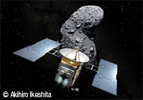
2.自律誘導航法

3.小惑星のサンプル採取

4.地球スイングバイ

5.再突入カプセル

さまざまな困難を乗り越えて、地球帰還へ
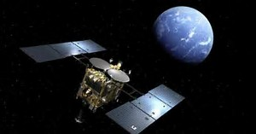
2005年11月 化学エンジンの燃料漏れが発生
「はやぶさ」は小惑星イトカワへの２回目の着陸を行いましたが、
その離陸後に化学エンジンの燃料漏れが発生。漏れた燃料がガス化
して噴き出したため、「はやぶさ」は姿勢を崩し、７週間も行方が
分からなくなってしまうというピンチに見舞われました。通信回復
後は、姿勢制御のために用いる化学エンジンが使用できない状態で
あっため、機体を推進させるために使用するイオンエンジンの燃料であるキセノンガスを直接噴射するという
目的外の使い方を駆使することで、徐々に姿勢制御が可能となり、2006年3月までに奇跡的に復旧しました。
そして、管制室の運用チームによって救出のための努力が1年間に渡り続けられ、ついに2007年4月には、待望の地球帰還に向けた運転が開始されました。

2009年11月 イオンエンジンが異常停止
地球帰還が目前となった2009年11月にイオンエンジンが異常停止してしまいました。予想以上の長旅で、ついにイオンエンジンの寿命が尽きてしまったのです。そのような大変な局面でも、運用チームはあきらめず、４つあるエンジンのうち壊れていない機能を組み合わせて1台のエンジンとして動かすクロス運転を実現させて運転を再開。そして、満身創痍の状態で、「はやぶさ」は2010年6月13日に地球に帰還しました。

